5 этап индивидуального проекта

Операционные системы

Балханова Алтана Юрьевна

Содержание

# Цель работы

Добавить с сайту все остальные элементы.

# Задание

* Сделать записи для персональных проектов.
* Сделать пост по прошедшей неделе.
* Добавить пост на тему по выбору.
* Языки научного программирования.

# Выполнение работы

1. Сделала записи для персональных проектов:

* 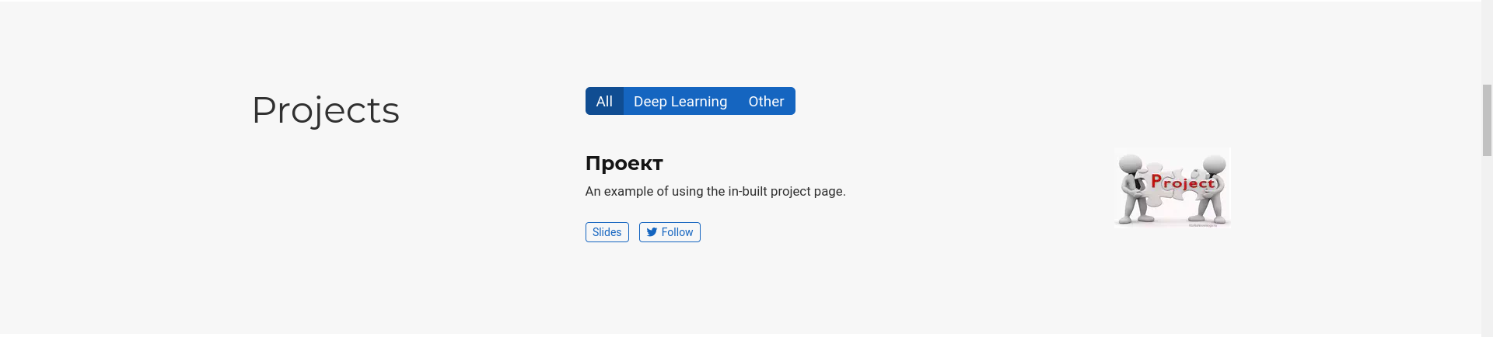
* Персональный проект
* 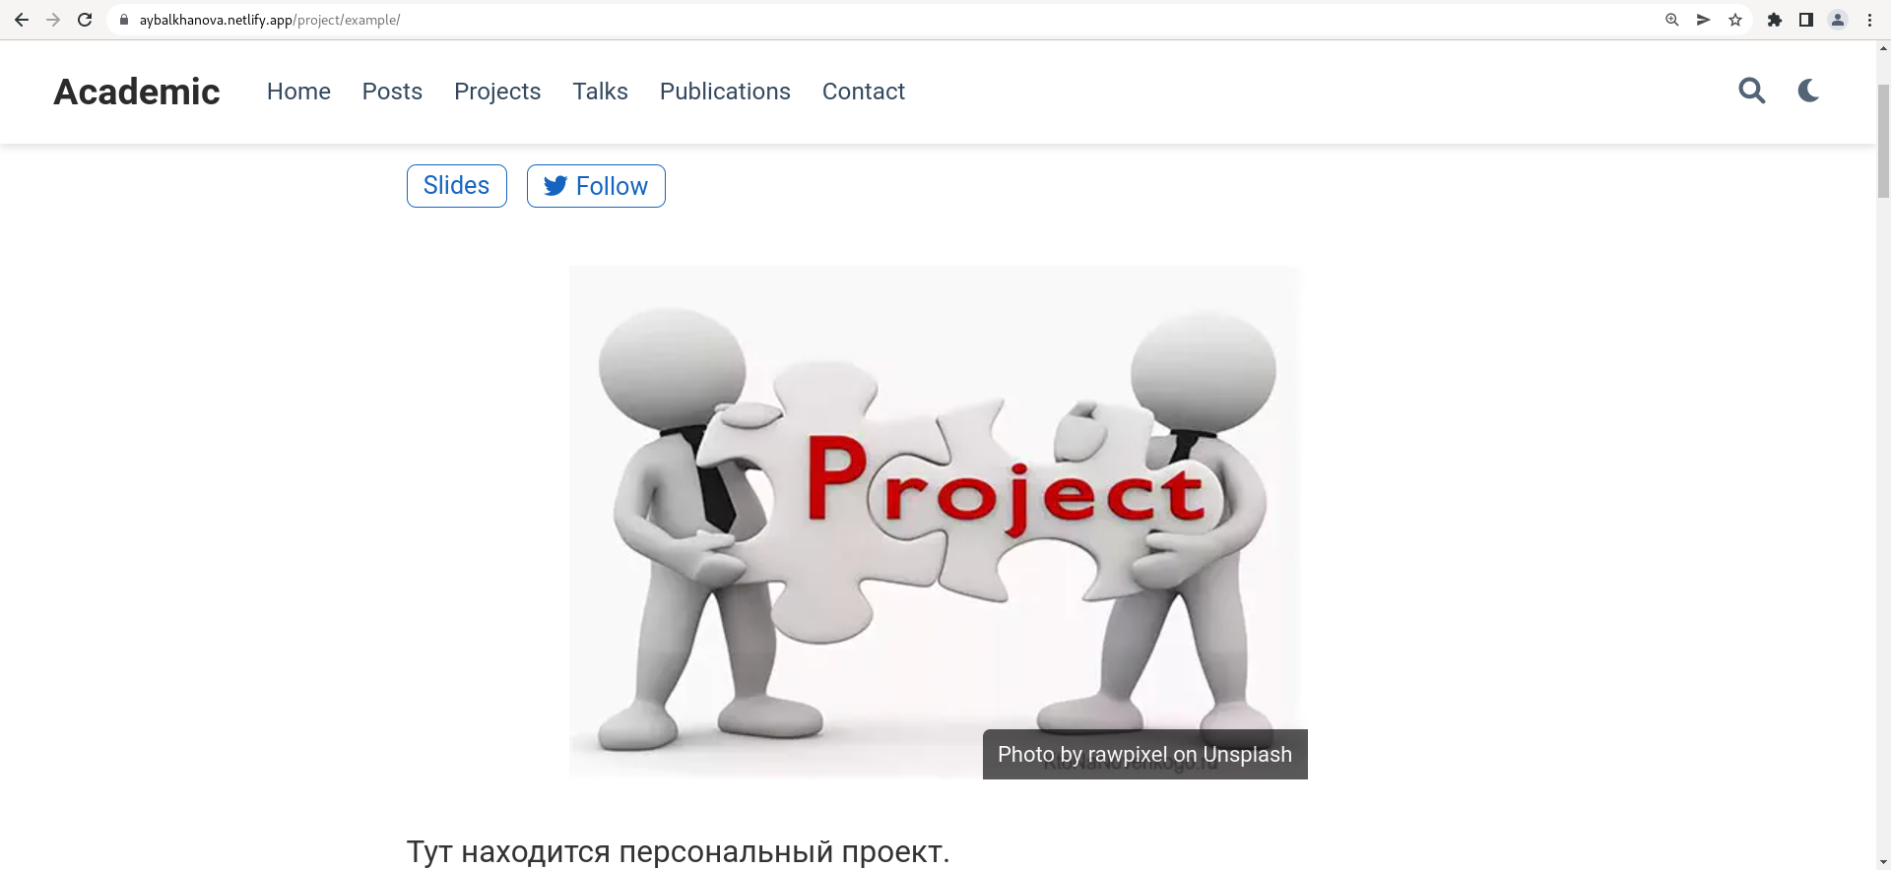
* Персональный проект

1. Сделала пост о выполнении индивидуального проекта на прошлой неделе:

* 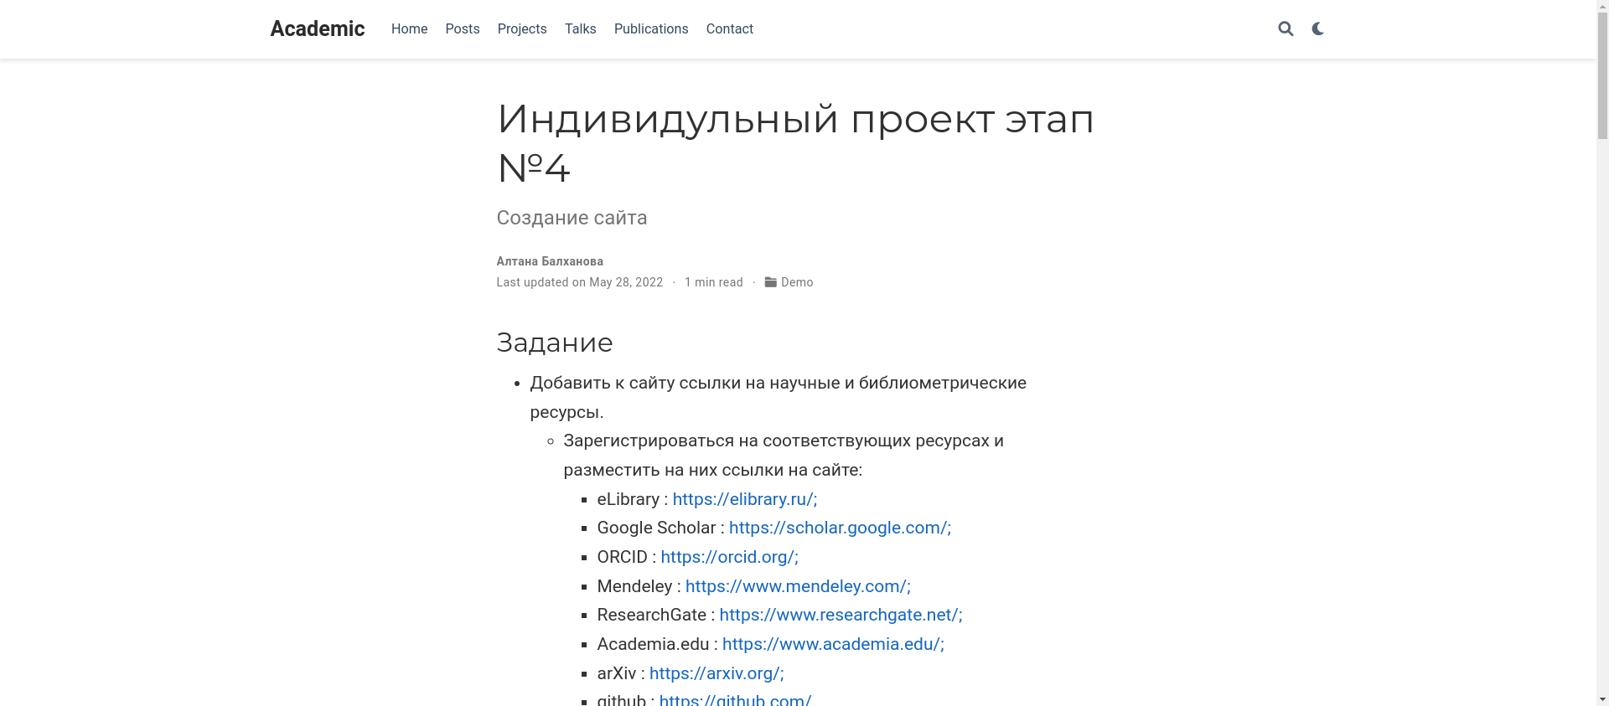
* Пост о выполнении индивидуального проекта

1. Сделала пост о языках научного программирования.

* 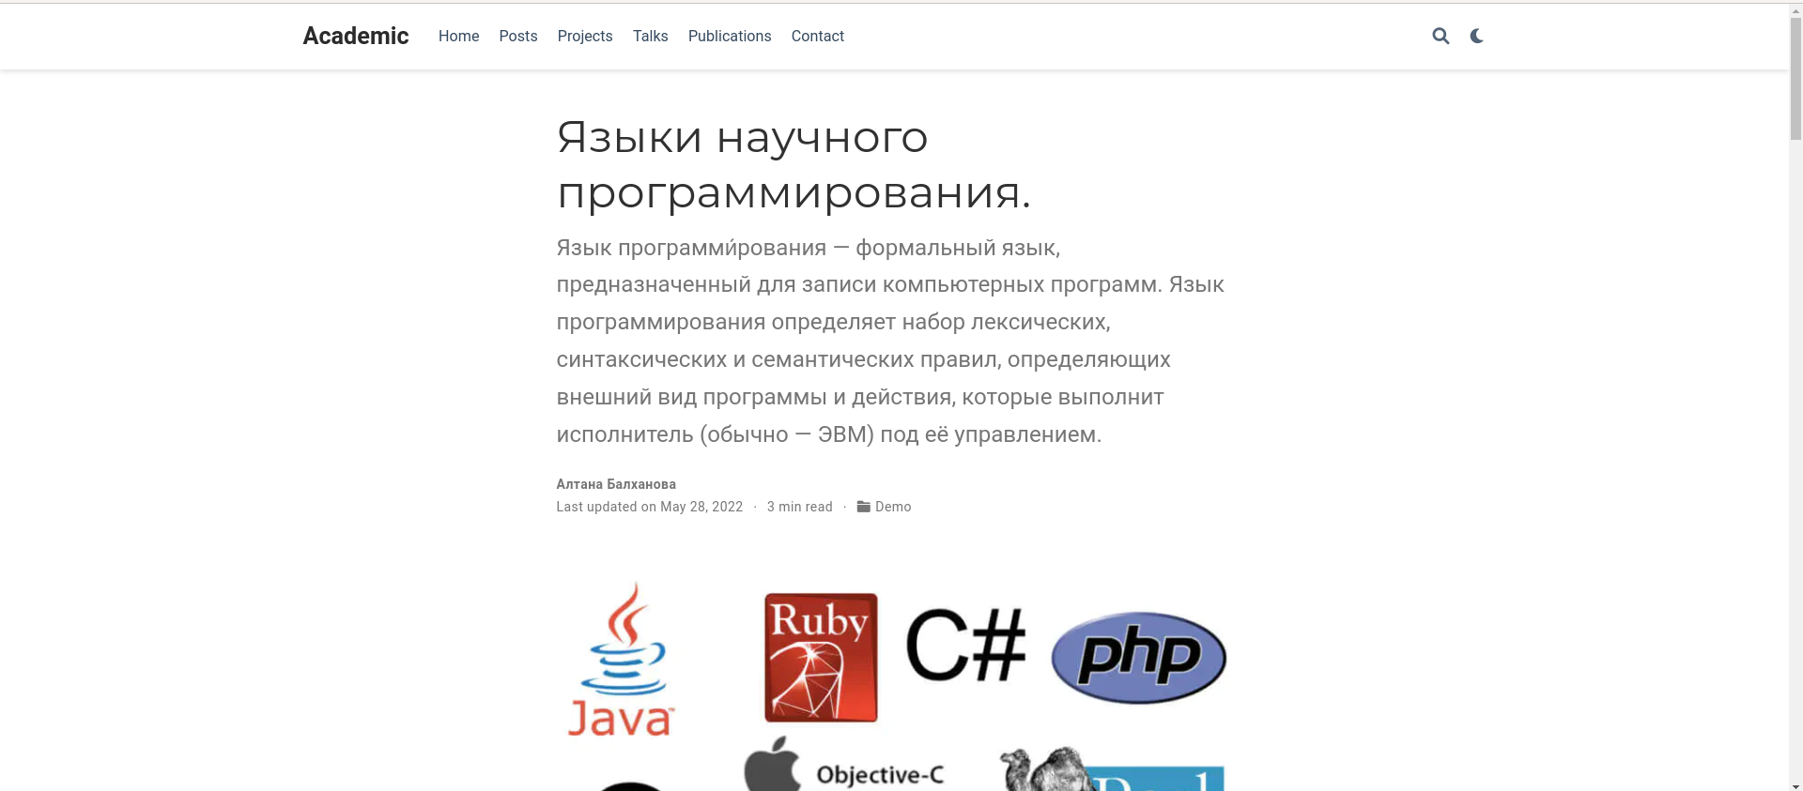
* Пост об языках

1. Посты:

* 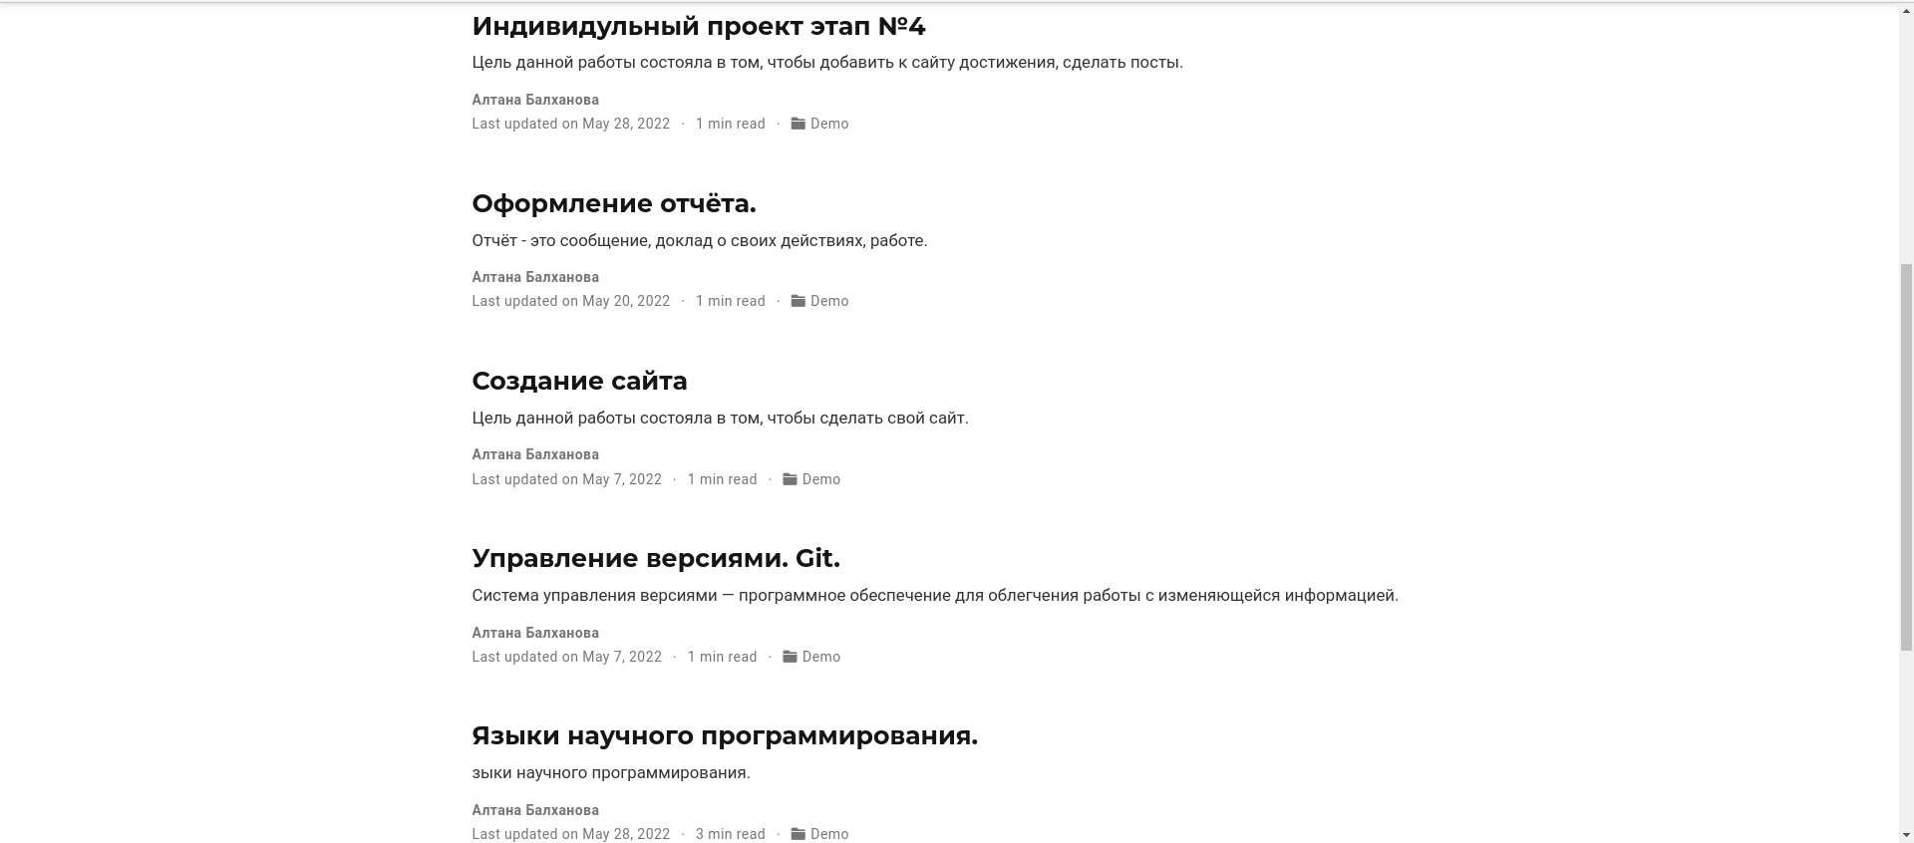
* Посты

# Выводы

* Я добавила с сайту все остальные элементы.